ГУАП
КАФЕДРА № 53
ОТЧЕТ
ЗАЩИЩЕН С ОЦЕНКОЙ
ПРЕПОДАВАТЕЛЬ
 |  |  |  | Зиатдинов С.И.
должность, уч. степень, звание |  | подпись, дата |  | инициалы, фамилия

ОТЧЕТ О ЛАБОРАТОРНОЙ РАБОТЕ № 2

по курсу: ВСТРОЕННЫЕ ИНФОРМАЦИОННО-УПРАВЛЯЮЩИЕ СИСТЕМЫ
РАБОТУ ВЫПОЛНИЛs
СТУДЕНТ ГР. | 5931 |  |  |  | Кузнецов А.А.
 |  |  | подпись, дата |  | инициалы, фамилия

Санкт-Петербург
2012s

Теоретические сведения
В настоящее время цифровые методы находят самое широкое применение при решении задач рекурсивной и нерекурсивной фильтрации, демпфирования в автоматических следящих системах, вычислении корреляционной функции, спектрального анализа, быстрого преобразования Фурье и т.д.
Использование средств цифровой техники позволяет сравнительно легко получить требуемые частотные и временные характеристики устройств обработки.

Рассмотрим, для начала, частотные характеристики непрерывного фильтра верхних частот.
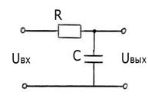
$$K\left(jω\right)=\frac{Uвых}{Uвх}=\frac{i\left(t\right)R}{i\left(t\right)R+i\left(t\right)X_{c}}=\frac{R}{R+X_{c}};$$
$$X_{c}\left(jω\right)=\frac{1}{jωC};$$
$$K\left(jω\right)=\frac{R}{R+\frac{1}{jωC}}=\frac{jωRC}{jωRC+1}; RC=τ_{ФВЧ};$$

$$K\left(jω\right)=\frac{jωτ_{ФВЧ}}{1+jωτ_{ФВЧ}}=\frac{jωτ_{ФВЧ}\left(1-jωτ_{ФВЧ}\right)}{\left(1+jωτ_{ФВЧ}\right)\left(1-jωτ_{ФВЧ}\right)}=\frac{jωτ_{ФВЧ}+ω^{2}{τ_{ФВЧ}}^{2}}{1+ω^{2}{τ_{ФВЧ}}^{2}}=\frac{ω^{2}{τ_{ФВЧ}}^{2}}{1+ω^{2}{τ_{ФВЧ}}^{2}}+j\frac{ωτ_{ФВЧ}}{1+ω^{2}{τ_{ФВЧ}}^{2}}=K_{x}\left(ω\right)+jK_{y}(ω)$$

АЧХ
$$K\left(ω\right)=\sqrt{{K_{x}\left(ω\right)}^{2}+{K_{y}\left(ω\right)}^{2}}=\sqrt{\frac{ω^{4}{τ_{ФВЧ}}^{4}}{{\left(1+ω^{2}{τ_{ФВЧ}}^{2}\right)}^{2}}+\frac{ω^{2}{τ_{ФВЧ}}^{2}}{{\left(1+ω^{2}{τ_{ФВЧ}}^{2}\right)}^{2}}}=\frac{ωτ_{ФВЧ}}{\sqrt{1+ω^{2}{τ_{ФВЧ}}^{2}}}$$
ФЧХ
$$φ\left(ω\right)=arctg\frac{K_{y}\left(ω\right)}{K_{x}\left(ω\right)}=\frac{1}{ωτ_{ФВЧ}}$$
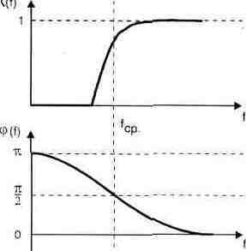

При заданной передаточной функции непрерывного фильтра W(jω) передаточная функция цифрового фильтра находится заменой $jω=\frac{2}{Т}\frac{(z-1)}{(z+1)}$, где Т – период дискретизации или период поступления отсчетов входного сигнала; $z=e^{jωT}$. $τ=\frac{τ_{ФВЧ}}{Т}$ - относительная постоянная времени фильтра.
$$K\left(jω\right)=W\left(z\right)=\frac{jωτ_{ФВЧ}}{1+jωτ_{ФВЧ}}=\frac{\frac{2(z-1)}{(z+1)}τ}{1+\frac{2(z-1)}{(z+1)}τ}=\frac{\frac{2τ}{1+2τ}(1-z^{-1})}{1+\frac{1-2τ}{1+2τ}z^{-1}}$$
В общем виде передаточная функция цифрового фильтра в z-плоскости определяется соотношением
$$W\left(jω\right)=\frac{\sum_{i=0}^{n}{a_{i}z^{-i}}}{1+\sum_{i=1}^{n}{b_{i}z^{-i}}},$$
где $a_{i}$,$b_{i}$ - весовые коэффициенты нерекурсивной и рекурсивной частей передаточной функции.
В случае фильтра верхних частот (апериодического звена первого порядка) $a_{0}=\frac{2τ}{1+2τ}$, $a_{1}=-\frac{2τ}{1+2τ}, b_{1}=\frac{1-2τ}{1+2τ}$.
Далее получаем разностное уравнение, апределяющее алгоритм работы цифрового фильтра:
$y\left[k\right]=\sum_{i=0}^{n}{a_{i}x[k-i]}-\sum_{i=1}^{n}{b_{i}y\left[k-i\right]}=\frac{2τ}{1+2τ}x\left[k\right]-\frac{2τ}{1+2τ}x\left[k-1\right]-\frac{1-2τ}{1+2τ}y[k-1]$.
где y[k], x[k] –отсчеты выходного и входного сигналов фильтра; n- порядок фильтра.

Структурная схема цифрового рекурсивного фильтра представлена ниже:

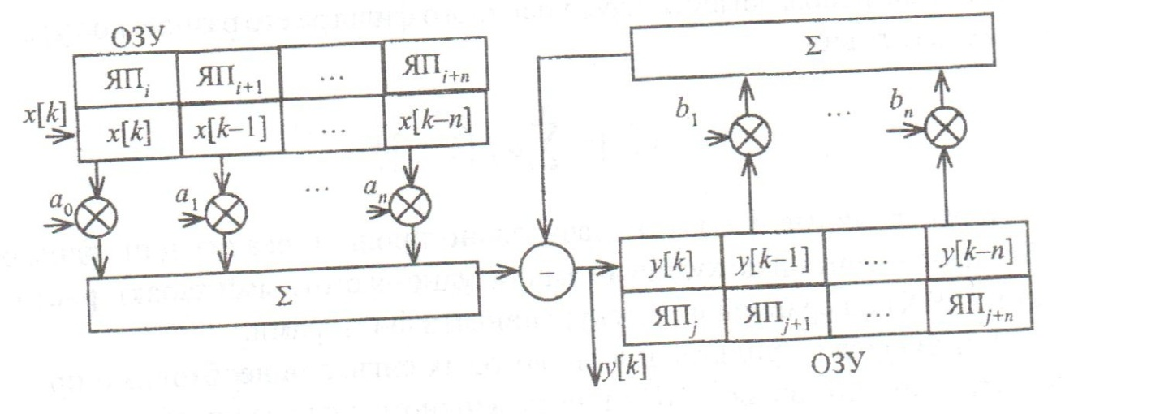

Текст программы

f=100;
wcp=2*pi*f;
w=0:0.1:10000;
K=w./(wcp.*sqrt(1+w.*w./(wcp.*wcp)));
fi=atan(wcp./w);
T=0.001;
tau=1/(wcp*T);
a0=2*tau/(1+2*tau);
a1=-2*tau/(1+2*tau);
b=(1-2*tau)/(1+2*tau);
Kx=(a0+a1.*b+cos(w.*T).*(a1+a0.*b))./(1+2*b.*cos(w.*T)+b.*b);
Ky=(a0.*b-a1).*sin(w.*T)./(1+2*b.*cos(w.*T)+b.*b);
Wd=sqrt(Kx.^2+Ky.^2);
Fi=atan(Ky./Kx);
plot(w./(2.*pi),K,'r');
hold on
plot(w./(2.*pi),Wd,'b');
figure(2);
plot(w./(2.*pi),fi,'r');
hold on
plot(w./(2.*pi),Fi,'b');
kk=60;
x=zeros(1,kk);
y=zeros(1,kk);
x1=zeros(1,kk);
y1=zeros(1,kk);
for k=2:1:kk
x(k)=sin(2*pi*50*k*T);
y(k)=a0.*x(k)+a1.*x(k-1)-b.*y(k-1);
end
for k=2:1:kk
x1(k)=sin(2*pi*200*k*T);
y1(k)=a0.*x1(k)+a1.*x1(k-1)-b.*y1(k-1);
end
k=1:1:kk;
figure(3);
plot(k.*T,x,'b');
hold on
plot(k.*T,y,'r');
hold on
plot(k.*T,y1,'g');

Результаты

АЧХ
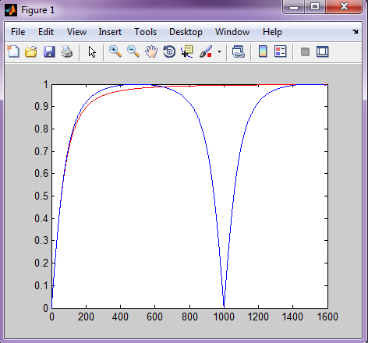

аналоговый ФНЧ
цифровой ФВЧ

ФЧХ
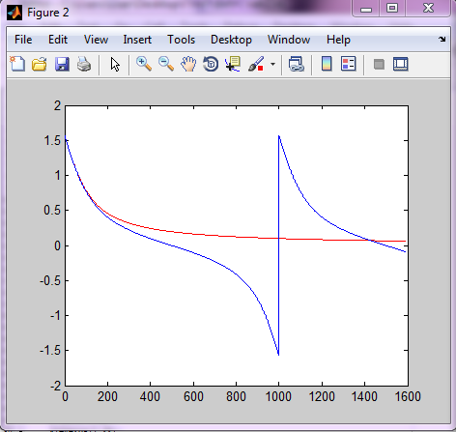

аналоговый ФНЧ
цифровой ФВЧ
Разностное уровнение
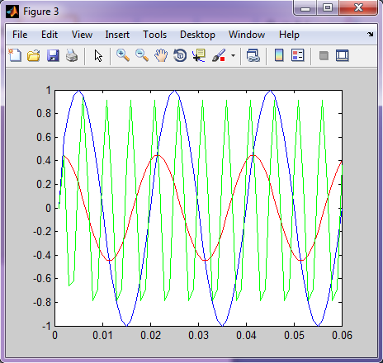

Входной сигнал с частотой 50 Гц
Выходной сигнал при частоте 50 Гц
Выходной сигнал при частоте 200 Гц

